Муниципальное бюджетное дошкольное образовательное учреждение
Унэгэтэйский детский сад «Колосок»

Сценарий праздника
«Белый месяц – Сагаалган»

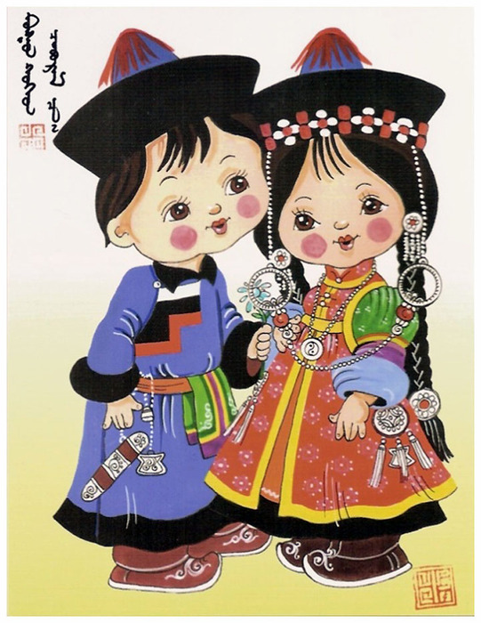
музыкальный руководитель: Воробъева В.Н.
Воспитатель: Верещагина И.Ф.
Спиридонова Н.Н., Спиридонова Н.М.

с.Унэгэтэй
2016г
Цель:
познакомить детей с национальным праздником Сагаалган,
формировать представление о празднике,
дать детям знания о традициях и обычаях бурят, их душевных качествах,
вызвать интерес, чувство гордости к предкам, формировать уважительное, заботливое отношение к близким,
познакомить с терминами: хадак«Табаг»,«Хадаг», «Золгохо», «Амармэндэ! Саган хараар».
Действующие лица:
Ведущий,
дети в масках -12 животных,
Белый старец.

Ход сценария:
Дети смотрят презентацию танца Ёхоор
Ведущий: Дети, сегодня бурятский народ празднует свой национальный праздник «Сагаалган», праздник Белого месяца. В переводе на русский язык это означает: Бурятский Новый год. Это возрождение нравственности, духовных начал в каждом из нас, с давних традиций и обычаев. Проходят годы, но буряты не утратили свои обычаи, они свято чтут традиции своих дедов и отцов. Они в праздничные дни Сагаалгана, веселятся, ходят друг другу в гости, поздравляют с праздником «Белого месяца», желают друг другу счастья, удач, успехов и здоровья.

Музыкальный номер: хоровод «Мы на свет родились, чтобы радостно жить»
Ребёнок: Праздник Белого месяца
Праздник светлого месяца
Только чистое ценится
Только в доброе верится!
Ведущий: Сегодня в нашем детском саду «Колосок» тоже праздник. Мы празднуем Бурятский Новый год.
Входят Белый Старец и дети в масках животных
Белый Старец: Здравствуйте, дорогие дети, уважаемые гости! Поздравляю вас с наступившим ^ Новым Годом, с праздником Белого Месяца!По хорошему и древнему обычаю от всей души хочу пожелать вам всего только самого хорошего!
Пусть пребудут в вашем доме пять видов счастья:
долголетие, счастье, плодовитость,
почёт и богатство!
Ведущий: Ребята, вы узнали кто это к нам в гости пришел?
^ Белый Старец:Я пришел не один, а с друзьями, они будут загадывать вам загадки, а вы постарайтесь отгадать.
Ведущий: Мы очень рады нашему уважаемому гостю, что пришел к нам на праздник, спасибо за поздравления, садись пожалуйста
Дети в масках загадывают загадки:
1 ребенок: В подполье, в каморке, живет она в норке.
Серенькая маленькая (1 Мышь - Хулгана).
2 ребенок: Посреди двора стоит копна,
Спереди вилы, а сзади метла. (2 Корова-ухэр )
3 ребенок Мчится без оглядки, лишь сверкают пятки. (3 Заяц - Шандаган)
4 ребенок: Раз - полоска, два – полоска
Рыжий зверь идет в матроске.
Три, четыре, пять и шесть.
Хочет всех поймать и съесть. (4 Тигр -бар )
5 ребенок: Дышит пламенем тот зверь, это сказочный зверь. (5 Дракон - Луу).
6-ребенок: Заплелись густые травы, закудрявились луга,
Да и сам я весь кудрявый
Даже завитком рога. (6 Баран - Хорин)
7 ребенок: Лучшие качели – гибкие лианы,
Это с колыбелизнают… (7 Обезьяны - Бишен)
8 ребенок: Не царь, а в короне,
Не всадник, а со шпорами. (8 Петух - Тахяа)
9 ребенок: Заворчал живой замок,
Лег у двери поперек. (9 Собака - Нохой)
10 ребенок: Спереди пятачок, сзади крючок,
Посредине спинка, а на ней щетинка. (10 Свинья - Гахай )
Дети садятся на стульчики.
Ведущий:
Чтоб убавилось горе, чтоб тучнели стада,
Чтобы небо над взгорьем голубело всегда.
Чтоб горели болезни и невзгоды в огне
Мы поем эту песню, Родной край о тебе.
Ведущий:
И начнём мы его с гимна нашей республики.
Музыкальный номер: «Таёжная, озёрная, степная…»
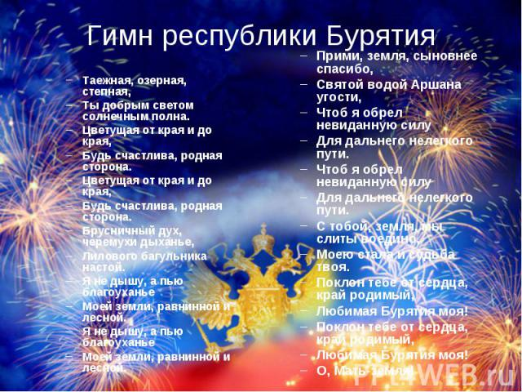

Выходят дети читают стихи:

Мы светлый праздник Сагаалган,
В саду своем встречаем,
И всем привет горячий свой
Сегодня посылаем.
- С Новым годом, с белым новолуньем,
Я родным и близким говорю.
За мороз и бодрость, свежесть духа
Сагаалган, тебя благодарю.
- Здоровья, мира и труда,
Вам от души желаем
И с Сагаалганом всех друзей,
Сегодня поздравляем.
- Шум веселья над полями
Ветер весть несет всем нам,
Потому-что нынче радость
Славный праздник – Сагаалган!
- На бурятской земле Сагаалган,
Это праздник добра и тепла,
Обычай этот нам предками дан,
Эту силу земля нам дала!
- Пожелаем родимой земле
Солнца, мира и счастья навек
Чтоб у всех было всё на столе,
И был счастлив любой человек!
- Стол накрыли для гостей,
Тут и творог и сметана.
Этот праздник все на свете,
Любят взрослые и дети!

- Праздник Белого месяца,
Праздник светлого месяца,
Только доброе ценится,
Только в светлое верится!
Ведущий
В первый день Нового года принято поздравлять и одаривать подарками родителей, дедушек и бабушек, при этом младшие по возрасту посещают старших с белыми и синими «хадаками». Мы познакомим вас, ребята, с красивым обычаем. Существует традиция дарить всем гостям разноцветныехадаки, где каждый цвет имеет свою символику и свое значение.
«Хадак» - это широкая шелковая лента символ глубокого уважения, который вручается самым дорогим и почетным людям. Здесь же совершается старинный обряд «золгохо». При этом поздравлении младшие подают обе руки, снизу придерживая руки старших и тем самым оказывая уважение к старшими говорят: «Амармэндэ! Саган хараар».
Выходят дети с хадаками
- Саган хадаг (белый) – цвет материнского молока.- Белому Старцу
- Хухэхадаг (синий) – цвет синего неба.- заведующему
- Шара хадаг (желтый) – цвет солнца.- завхозу
- Ногоонхадаг (зеленый) – цвет богатства.- воспитателям
- Улан хадаг (красный) – цвет огня.- младшим воспитателям
Ведущий: Мы ребята, живём с вами в чудесном краю, на самом Севере славного, священного моря – озера Байкал. Много легенд хранит народная память о Байкале, о его величии и красоте.
Ребёнок: Байкал – жемчужина Сибири
Кто не слыхал о нём. Не знал?
Что самый необычный в мире
Он на земле один – Байкал.
Ведущий: А сейчас я расскажу вам одну из многочисленных легенд: «Это было давным-давно. Было у Байкала более 300 любимых рек и речушек. Все они были любимыми дочерями. Они очень любили своего отца и несли ему свои воды. Одну из дочерей, он любил больше других. Это была – красавица Ангара. Отец Байкал боялся потерять её и заточил за каменные скалы и разрешал выходить ей только ночью. Но однажды не послушалась она своего отца и убежала от него. Там ждал её Енисей. Они полюбили друг друга. Енисей не хотел расставаться со своей любимой и решил биться за неё. Но были на
земле недобрые силы, которые не хотели. Чтобы богатырь Енисей соединился с
красавицей Ангарой. Они похитили и спрятали его боевые доспехи.
Музыкальный номер: Музыкальная игра «Доспехи Енисея».
Два круга: Один круг образуют девочки, в центре круга – меч Енисея, второй мальчики – батыры.
Кто из батыров прорвёт цепь и овладеет доспехами Енисея - тот и будет богатырем Енисеем.
Ведущий: Давным-давно, жилище у бурят называлась юртой, она была сделана из звериных шкур. Зимой в ней было сухо и тепло, а летом она спасала людей от зноя.
Прошли годы и сейчас буряты живут в домах и квартирах.
Ребёнок: Богата ты, Бурятия друзьями
И дружба, самый верный вклад.
Есть много братьев у бурята,
Но русский – самый первый брат.
Ведущий: В нашей республике Бурятия живут народы разных национальностей, и все они живут в дружбе и мире.
Русские люди уважительно относятся к бурятским национальным традициям и
праздникам и веселятся все вместе. И поэтому сейчас мы будем играть в русскую-народную игру «Сплети плетень»
Музыкальная композиция: «Сплети плетень».
Ребёнок: Тайга, тайга, тропинки узкие
И реки грозные бурлят.
И вот пришли к Байкалу русские.
Назвали братьями бурят.
Ребёнок: Сейчас на Юге и на Севере
Живёт крылатая молва
Не хлеб Иван с Даримой сеяли.
А зёрна дружбы и добра.
Ведущий: Ребята, а вы знаете, какой год наступает по восточному календарю? (Год обезъяны). А прощается с нами? (Год Козы)
Ведущий: А сейчас все мы станем участниками, старинного национального обряда, который проводится у бурят в самые большие праздники.
Музыкальная композиция: «Обряд добрых пожеланий»
Детям раздаются ленточки разных цветов, предлагают привязать их к веточкам дерева и загадать самое заветное желание.
Ребёнок: Наш бурятский хоровод
Взяться за руки зовёт.
Если встанешь с нами в круг,
Значит ты хороший друг. Хорошо ли, плохо ли топаешь ногой
Безразлично ёхору, он у нас такой.
Все дети: Пусть на небе солнце светит
Ёхорьё, ёхорьё,
Пусть живут леса и реки
Ёхорьё, ёхорьё,
Пусть летят по небу птицы,
Ёхорьё, ёхорьё,
Люди пусть вражды не знают
Ёхорьё, ёхорьё.
Музыкальный номер: Хоровод «Бурятский Ёхор»
Ведущий:
Моё Забайкалье, родная земля
Как доброго друга люблю я тебя,
Как нежную маму тебя берегу,
Как верную клятву забыто не могу.
Тут всё: и раздолье и звонкая высь.
Тут русская песня с бурятской слились.
Ах черные косы, да русая прядь За крепкую дружбу хочу вас обнять.
Моё Забайкалье – родная земля
Широкой душою люблю я тебя…
Ведущий приглашает детей в группу попробовать блюдо - буузы

Литература:
1. Базаров Б.В., Голубчикова Ю.Н. «Историко-культурный атлас Бурятии», М - 2001г.
2. Банзаров Д.Б. «Белый месяц. Празднование Нового года у монголов», У-У -1971 г.
3. Ванникова С.П. «Сагаалган - живая традиция», У-У.: Ориент Скай - 2008г.
4. Намсараев С.Д. «История Бурятии XX век», У-У - 1993 г.
5. Токарев С. Л. «Мифы народов мира», М - 1996 г.
6. Цыбиков Г. «Цагаалган», У-У -1991 г

